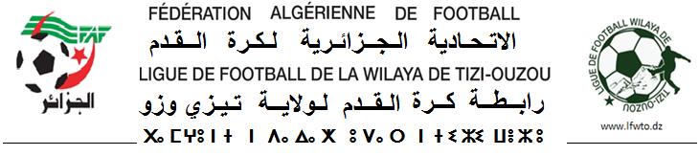
FICHE D’ENGAGEMENT - ARBITRE
2022 - 2023

Nom : Cliquez ou appuyez ici pour entrer du texte.
Prénom : Cliquez ou appuyez ici pour entrer du texte.
Grade : Wilaya
Promotion : Choisissez un élément.
Qualité : Choisissez un élément.
Date et lieu de Naissance : Cliquez ici pour entrer une date.
Situation Familiale : Choisissez un élément.
Adresse : Localité : Choisissez un élément.
Tél : 0
E-mail (Obligatoire) : ……………………………………….……….
Niveau d'instruction : ……Choisissez un élément.……
Fonction : ………………………………… Employeur : …………………………………….
N° de compte « RIP (20 chiffre) » :
Taille : Choisissez un élément.
Groupe Sanguin : A⁺☐ A⁻☐ / B⁺☐ B⁻☐ / AB+☐ AB⁻☐ / O⁺ ☐ O⁻☐
Êtes-vous disponible les jours de la semaine ? : Choisissez un élément.
Personne à contacter en cas de nécessité : ……………………....……
Son N° de Tél. : 0

Je soussigne avoir remplie cette fiche d’engagement pour la saison 2022 / 2023
- Cette fiche doit être remplie en Word et enregistrer sous le nom et prénom de l'arbitre
- La photo est obligatoire sur la fiche
- Toute fiche qui n'est pas dûment remplie et envoyé dans les délais impartis, le contrevenant se verra écarté de toutes désignations
Club a évité : -------------------------
Remarque à mentionner : ………………………………………………………………………………...……………..
Envoyé la fiche sur l’adresse E-mail : liguewto@gmail.com

DOSSIER MÉDICAL – ARBITRE
SAISON SPORTIVE 2022-2023

Nom : …………………………….…… Prénom : …………………………………………
Date et lieu de naissance : ……………………………………………. à : ……………………………………………
Groupe sanguin : ………….…………………….. Rh: …………….…………………..……….….

Examens subis le : …………………………………….

MEDECINE GENERALE (EXAMEN CLINIQUE)
Cachet du médecin

Date : ………………………………
OPHTALMOLOGIE (ACUITE VISUELLE)
Cachet du médecin

Date : ………………………………

ELECTROCARDIOGRAMME (E.C.G)
Cachet du médecin

Date : ………………………………

Avis du Médecin de la Ligue | Avis du Président de la Commission d’Arbitrage

